Муниципальное общеобразовательное бюджетное учреждение
средняя общеобразовательная школа №1 села Бакалы муниципального района Бакалинский район Республики Башкортостан

Исследовательская работа
"ТАЙНЫ МАГНИТА"
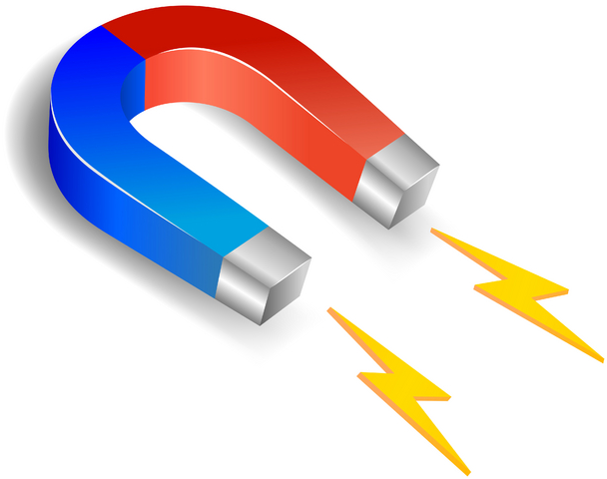

Выполнили: учащиеся 1а класса
МОБУ СОШ №1 с. Бакалы
Ганиева Элина, Гарифуллина Ралина
Руководитель проекта:
учитель начальных классов
МОБУ СОШ №1 с.Бакалы
Ялаева Н.М.

2017 год

СОДЕРЖАНИЕ

ВВЕДЕНИЕ ……………………………………………………………………. 4
1. ОСНОВНАЯ ЧАСТЬ ……………………………………………………….
1.1. История открытия ………………………………………………………… 5
1.2. Свойства магнита ………………………………………………………… 6
2. ПРИМЕНЕНИЕ МАГНИТА ……………………………………………… 7
3. ПРАКТИЧЕСКАЯ ЧАСТЬ ……………………………………………….. 8
ЗАКЛЮЧЕНИЕ ……………………………………………………………….. 11
СПИСОК ИСПОЛЬЗОВАННЫХ МАТЕРИАЛОВ …………………………… 12
ПРИЛОЖЕНИЕ …………………………………………………………………..

Я спешила, я бежала,
Ка-а-ак споткнулась,
Бух! – упала…
И любимые колготки
Неожиданно порвала.
Что же делать?
Как тут быть?
Надо дырки все зашить.
Если мама их заметит,
Мне влетит за дырки эти.
Буду за проказы я
Мамою наказана.

Я украдкой очень прытко
Нахожу иголку с ниткой,
Но иголка прыг из рук
И в ковре исчезла вдруг.

В ворс густой зарылась,
Тихо притаилась.
Я иголочку искала,
Я её искать устала,
И тогда я села,
Громко заревела.

Старший брат мой
прибежал,
Плаксой-ваксой обозвал,
Но, узнав причину плача,
Обзываться перестал.

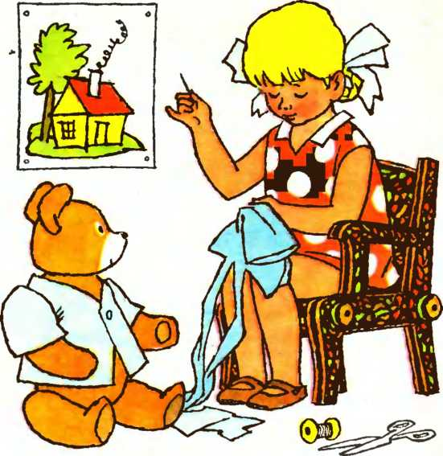

- Знаешь что, - он говорит, -
На, возьми-ка мой магнит,
Над ковром им проведёшь
И иголочку найдёшь.
Ухмыляясь во весь рот,
Он железку мне даёт –
Не волшебную, простую,
Ко всему ещё кривую.
Это видно сразу
Даже левым глазом.

Вот такой мой старший брат:
Он чужому горю рад,
Этому бы братцу
Только издеваться.
- Я тебе, - кричу, - не верю,
Сам ищи мою потерю!

Стал он вдоль ковра ходить
И железкой той водить.
Вдруг что-то сверкнуло,
Птицей вверх порхнуло.

Я взглянула на магнит,
А на нём игла висит –
Длинная и тонкая,
Острая и колкая.
Берегитесь, дырочки,
Иголки с прочной ниточкой!
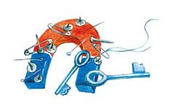

ВВЕДЕНИЕ

Как – то раз наша одноклассница Алина принёсла в школу магнитную игрушку— бакуган. Нам очень понравилось с ней играть. С тех пор нас заинтересовали магниты. Мы стали задумываться, всё ли притягивает магнит? Всегда ли магнит сохраняет свою волшебную силу притяжения? А можно ли намагнитить предмет?
Вот мы и решили выяснить, что же такое «магнит»!

Цель нашей работы:
- узнать что такое магнит;
- изучить свойства магнита;
- изучить использование магнита людьми в жизни.

Объект исследования: магнит.

Предмет исследования: свойства магнита.

Практическая значимость работы: данный проект можно использовать на уроках окружающего мира и во внеклассной работе.

Гипотеза: магнит обладает силой притягивать к себе предметы.

Для решения поставленных задач и проверки гипотезы были использованы следующие методы исследования:
*работа с литературой (энциклопедии, журналы);
*работа в сети Интернет;
*эксперимент;
* консультация специалиста;
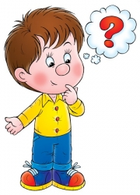
* наблюдение.

1. ОСНОВНАЯ ЧАСТЬ
1.1.История открытия
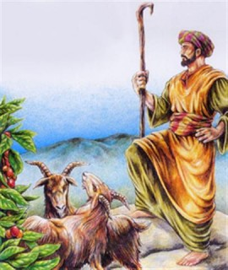
Много-много лет назад люди нашли в горах минерал - камень черного цвета с красивым металлическим блеском. Старинная легенда рассказывает о пастухе по имени Магнус. Он обнаружил однажды, что железный наконечник его палки и гвозди сапог притягиваются к чёрному камню. Этот камень стали называть «камнем Магнуса» или просто «магнитом», по названию места, где добывали железную руду (холмы Магнезии в Малой Азии). На многих языках мира слово "магнит" значит просто "любящий" - это из-за его способности притягивать к себе.
На Урале есть такая же известная гора, которая называется Магнитная гора и состоит практически полностью из магнетита. В прошлом местные охотники удивлялись, что подковы лошадей притягиваются к земле и считали это место проклятым.
Первое научное изучение свойств магнита было предпринято в 13 веке русским ученым Петром Перегрином. В 1269 году вышло его сочинение «Книга о магните», где он писал о многих фактах магнетизма: у магнита есть два полюса, которые ученый назвал северным и южным; у магнита невозможно отделить полюса друг от друга разламыванием. Перегрин писал и о двух видах взаимодействия полюсов - притяжении и отталкивании. К 12—13 векам нашей эры магнитные компасы уже использовались в навигации в странах Европы, в Китае и других странах мира.
В 1600 году вышло сочинение английского врача Уильяма Гилберта «О магните». К известным уже фактам Гильберт прибавил важные наблюдения: усиление действия магнитных полюсов железной арматурой, потерю магнетизма при нагревании и другие.
Люди делали из магнита даже украшения: серьги, браслеты, бусы. Считалось, что он обладает лечебными свойствами, успокаивает и придает силы. Царица Клеопатра, которую до сих пор считают красивейшей женщиной в истории мира, носила магнитные украшения, чтобы отсрочить старение. Также люди обнаружили необычное свойство магнетита - притягивать железо.
Кусочки магнетита называют естественными магнитами, но человек научился изготавливать магниты искусственным путем и использовать их для разных целей.

1.2.Свойства магнита

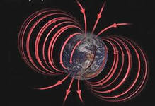
Ученые считают, что птицы являются единственными существами, которые могут видеть магнитное поле Земли и эта сила помогает им в поиске своего дома при перелетах на большие расстояния. Обычно магниты состоят из железа или стали, но очень мощные магниты состоят из специальных сплавов никеля, меди, кобальта и алюминия. Интересно, что после нагревания на огне магнит размагничивается.
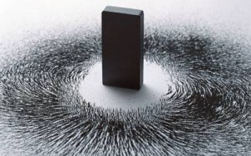
В последующее время ещё многие свойства магнита были обнаружены и исследованы. Было замечено, что магниты, находящиеся на расстоянии один от другого, кажущимся образом действуют друг на друга: их одноименные концы взаимно отталкиваются, разноименные — взаимно притягиваются. Кусок железа или стали притягивается магнитом потому, что он сам обращается при этом в магнит. Магнитное состояние этого куска усиливается по мере уменьшения расстояния между ним и магнитом, оно достигает наибольшего развития, когда кусок пристает к тому или другому концу магнита. После отрывания или удаления стали или железа от магнита в них сохраняется магнитное состояние, но далеко не в одинаковой степени в различных сортах этих металлов. В стали остаточный магнетизм сильнее, чем в железе.
Естественные (или природные) магниты встречаются в природе в виде залежей магнитных руд. В Тартуском университете находится самый крупный известный естественный магнит. Его масса составляет 13 кг, и он способен поднять груз в 40 кг.
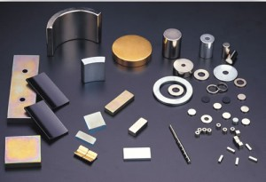
В настоящее время для приготовления искусственных магнитов используют стальные полосы и стержни, прямые и подковообразные. Для сообщения им намагничивания или натирают эти полосы и стержни одним концом сильного магнита, или же, обматывают эти полосы и стержни проволокой и пропускают по проволоке электрический ток.
Изучение магнита способствовало развитию науки. Например: изучение магнитных свойств горных пород позволило судить об условиях образования и преобразования минералов и горных пород, о природе магнитных аномалий Земли. Эти знания способствовали развитию науки тектоники (науки о строении и развитии земной коры). Магнитные свойства также используют в магнитной разведке, археологии.
2. ПРИМЕНЕНИЕ МАГНИТА
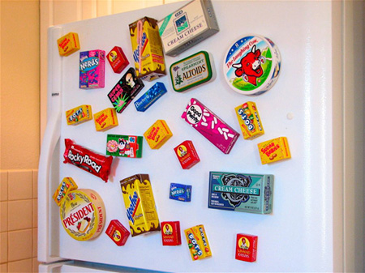
Мы привыкли к магниту и относимся к нему чуточку снисходительно как к устаревшему атрибуту школьных уроков физики, порой даже не подозревая, сколько магнитов вокруг нас. Магниты окружают нас постоянно. Мы заметили, что магнитная сила используется и дома, и в школе: с помощью магнитов мы крепим записки на холодильник дома, а в школе прикрепляют плакаты к доске; магнитные крепления есть на дверцах шкафов, сумках. Есть магнитные игры, например, магнитные пазлы, магнитный футбол. В наших квартирах десятки магнитов: в электробритвах, динамиках, магнитофонах, в часах, в банках с гвоздями, наконец. Сами мы – тоже магниты: биотоки, текущие в нас, рождают вокруг нас причудливый узор магнитных силовых линий. Земля, на которой мы живём, — гигантский голубой магнит. Солнце – жёлтый плазменный шар – магнит ещё более грандиозный. Галактики и туманности, едва различимые телескопами, — непостижимые по размерам магниты.
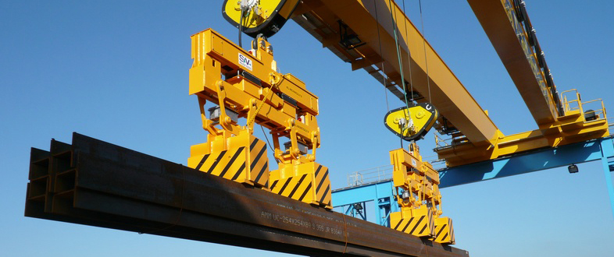
О магнитах люди узнали давно и стали использовать его свойства в своих целях. Раньше использовали только естественные магниты – кусочки магнетита, сейчас большинство магнитов – искусственные. А самые сильные их них – электромагниты, которые используют на предприятиях. Магнитами поднимают тяжелые грузы на заводах, магнитные приборы используют в больницах для лечения и диагностики болезней, магниты помогают людям ориентироваться в пространстве, с помощью магнитов делается слышимым звук в телефонной трубке и динамике магнитофона и телевизора, информацию в компьютере и на пластиковые карточки записывают при помощи намагничивания.
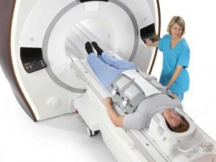
Магниты применяются в электромашинных генераторах и электродвигателях, магнитоэлектрических приборах, индукционных счетчиках электроэнергии. С помощью магнита производят магнитные замки, динамометры, гальванометры, микроволновые печи. Магнитные поля широко применяют в лечебных целях. Словом, нет области деятельности человека, где бы не применялись магниты.
3. ПРАКТИЧЕСКАЯ ЧАСТЬ
Свойства магнитов часто кажутся, чуть ли не волшебством. Поставим несколько опытов по определению этих свойств.
Опыт 1. Все ли притягивает магнит?
Чтобы узнать одинаково ли действует магнит на разные материалы, я проделала следующий опыт. Я взяла 7 предметов из разных материалов: кусок ткани, резина (ластик), пластмасса (игрушечный кубик), дерево (зубочистка), железо (скрепка), стеклянный шарик и камешек. Затем по очереди поднёсла магнит ко всем предметам. Из всех предметов только скрепки притянулись к магниту.
Результаты опыта я записала в таблицу.
Ткань | Резина | Пластмасса | Дерево | Железо | Стекло | Камень
- | - | - | - |  | - | -
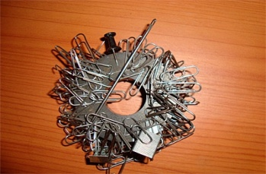
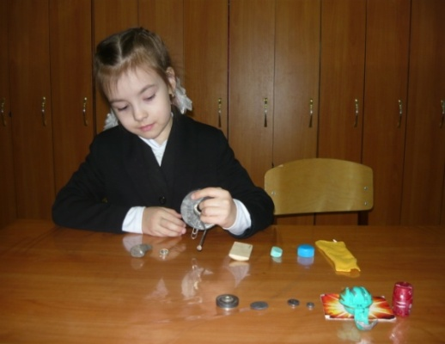

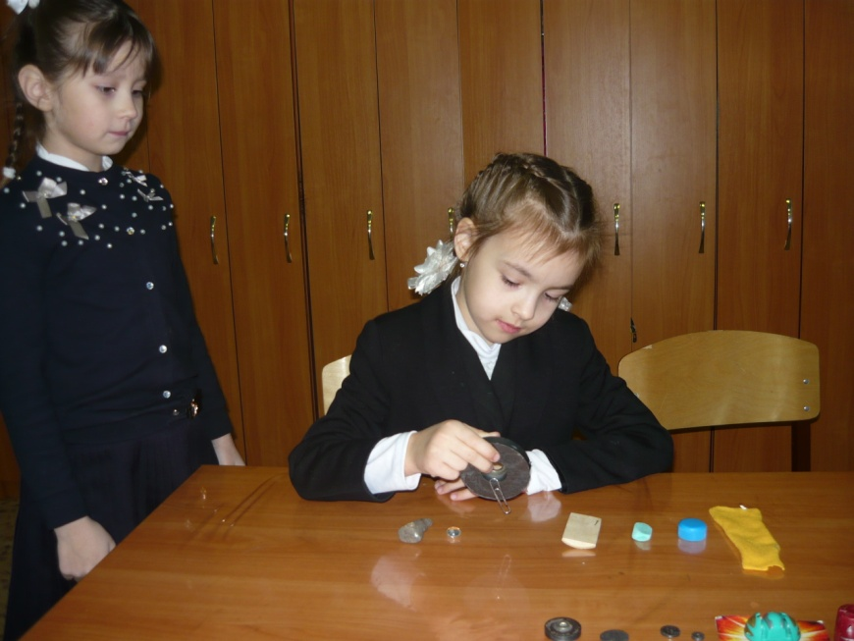

Вывод: Магниты обладают способностью притягивать предметы из железа или стали, никеля и некоторых других металлов. Дерево, пластмасса, бумага, резина не реагируют на магнит.
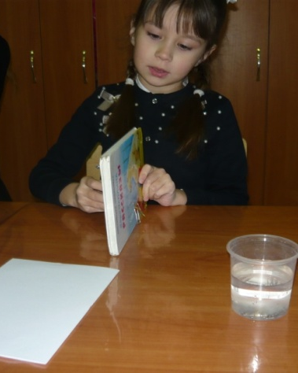
Опыт 2. Действует ли магнит через другие материалы?
Следующим опытом я решила проверить способность магнита действовать через другие предметы. Для проведения опыта я взяла лист бумаги, картон, книгу, стакан с водой и стакан с крупой, металлические скрепки и магнит. Скрепки и магнит положила на расстоянии друг от друга, между ними поставила лист бумаги. Постаралась притянуть скрепки к магниту через препятствие (лист бумаги). Скрепки притянулись. Тот же эксперимент я повторила с картоном и книгой. Оказалось, что сквозь бумагу, картон и книгу магнит притягивает.
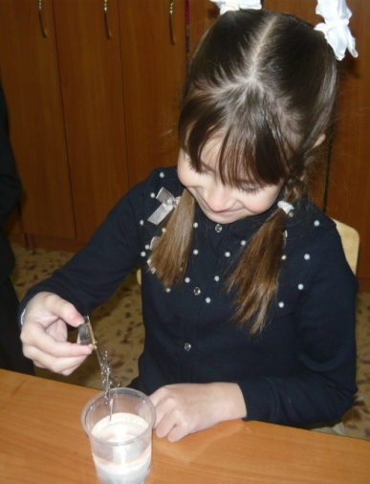
Затем скрепку бросила в стакан с водой. Прислонила магнит к стенке стакана на уровне скрепки. И после того, как она приблизилась к стенке стакана, медленно двигала магнит по стенке вверх. Скрепка перемещалась вместе с магнитом и поднялась вверх вместе с магнитом. Это происходит потому, что магнитная сила действует и сквозь стекло и сквозь воду. Также скрепки притягиваются и через крупу.
Вывод: Магнитная сила может проходить через предметы и вещества. Пространство вокруг магнита, где действуют магнитные силы, называют магнитным полем.
Опыт 3. Сила магнита.
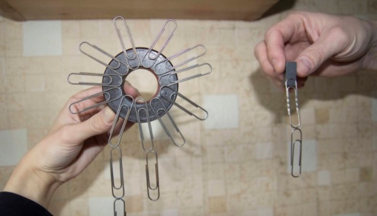
Далее мы рассмотрели силу магнита. Для этого мы взяли большой магнит и маленький и стали цеплять на них скрепки. От большого магнита выстроилась цепочка из трех больших скрепок, а от маленького – только две. По количеству примагниченных скрепок делаем вывод, что сильнее оказался большой магнит. При этом если мы оцепим цепочку из притянутых скрепок от магнита, цепочка наша не рассыпается. Из этого сделали небольшое открытие – скрепки, побывав в магнитном поле стали временными магнитами, то есть стали притягиваться друг к другу просто так без внешнего воздействия.
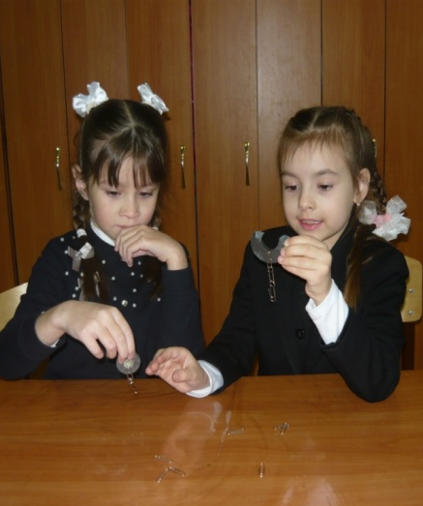
Но это поле очень недолговечное. Искусственное намагничивание легко уничтожить, если просто резко стукнуть предмет. Или нагреть его.
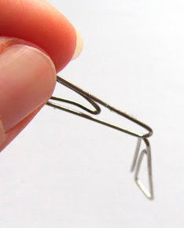
Вывод: Форма и размер магнита влияет на его силу. Среди магнитов, имеющих одну форму, сильнее будет магнит большего размера.

4. ЗАКЛЮЧЕНИЕ
Проделанная нами исследовательская работа по теме «Тайны магнита» позволила узнать, что же такое магнит и изучить его свойства. Благодаря своим свойствам магнит активно используется человеком в повседневной жизни. Проведенные опыты позволили нам сделать следующие выводы:
- магнит - это объект, сделанный из определенного материала, который создает магнитное поле;
- магнитная сила – сила, с которой предметы притягиваются к магниту;
- магниты обладают способностью притягивать предметы из железа или стали, никеля и некоторых других металлов;
- магнитная сила может проходить через предметы и вещества;
- форма и размер магнита влияет на его силу;
- свойства магнитов люди использовали с древних времен, но особенно широко эти свойства используются в наши дни.

Таким образом, наша гипотеза подтвердилась. Проводя свои исследования, мы выяснили, магнит обладает силой притягивать к себе предметы.
Мы проделали большую, но увлекательную работу и узнали много нового и интересного. Загадки магнита разгаданы!

СПИСОК ИСПОЛЬЗОВАННЫХ МАТЕРИАЛОВ:
- Большая книга экспериментов для школьников/ Под ред. Антонеллы Мейяни; Пер. с ит. Э.И. Мотылевой. – М.: ЗАО «РОСМЭН-ПРЕСС», 2006. – 260 с.
- Все обо всем. Популярная энциклопедия для детей. Том 7 – Москва, 1994.
- Я познаю мир: Детская энциклопедия: Физика / Сост. А.А. Леонович; Под общ. ред. О.Г. Хинн. – М.: ООО «Издательство АСТ-ЛТД», 1998. – 480 с.
- dic.academic.ru›dic.nsf/enc_colier/5789/МАГНИТЫ

ПРИЛОЖЕНИЯ
Приложение 1.
7 интересных фактов о постоянных магнитах.
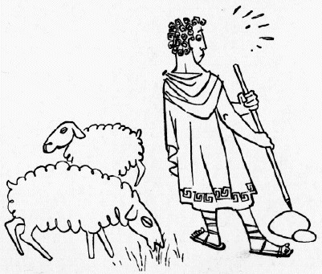
Магнит и магнетизм не перестают удивлять человечество. Мы собрали несколько интересных фактов о постоянных магнитах, которые вы, возможно, еще не знаете.

1. Кто придумал первый магнитный компас?
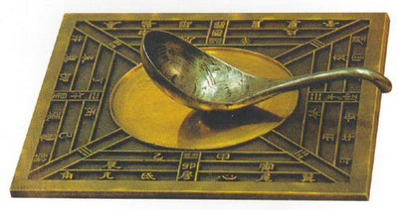
Ещё в третьем веке до Рождества Христова китайский автор описывал компас в виде ложки из магнита, а вот устройство с плавающей стрелкой появилось только в XI столетии. Намного позже, в 1300 году Иоанн Жира первым в Европе создал компас для путешественников, чем существенно упростил жизнь моряков. А итальянец Флавио Джойя усовершенствовал конструкцию.

2. Немного о магнитной буре
Случаются дни, когда стрелка компаса беспорядочно кружится, вместо того, чтобы указывать на север. Иногда это продолжается часами, а иногда – сутками. Больше всего компас используется моряками – они и отметили первыми это явление, окрестив его магнитной бурей.
Происходит подобное из-за вспышек солнечной активности, когда в магнитное поле нашей планеты попадает больше заряженных частиц от Солнца. Оно возмущается, и начинаются геомагнитные бури, влияющие и на человеческий организм, и на работу техники.

3. Как увидеть магнитное поле?
Увидеть магнитное поле вполне реально, и этому учат на школьных уроках физики, предлагая такую последовательность действий:
- магнит накрывают стеклянной пластиной;
- сверху на пластину кладут лист бумаги;
- бумага посыпается ровным слоем железных опилок;
- опилки намагничиваются, и когда их встряхивают, то они на мгновение отделяются от пластинки, и легко поворачиваются, формируя сложные изогнутые линии, расходящиеся от полюсов.
Полученная картина выглядит следующим образом: чем ближе к полюсу, тем гуще и чётче линии из опилок, а чем дальше они отходят, тем больше разрежаются и утрачивают свою отчётливость. Это наглядный пример того, как ослабляются магнитные силы из-за расстояния.

4. Почему гроб пророка Мухаммеда висит в воздухе?
Не одно столетие любознательные умы будоражила история о левитирующем гробе пророка Магомета. В 1600 году была издана книга про магниты, где автор Уильям Гильберт передал услышанную историю о часовне Магомета. Её свод содержит магнитные камни большой силы, которые позволяют железному сундуку с прахом пророка висеть в воздухе.
Сами мусульмане считали это чудом, и говорили, что причина в том, что земля не может держать труп такого человека. На самом деле, такие трюки и ранее проделывали некоторые фокусники. Но нужно сказать, что поддерживать равновесие в данном случае невозможно. Магнит в данном случае достаточно сильный, чтобы приподнять предмет, но удержать его на стабильном расстоянии без дополнительной нити не получится.

5. Почему магнитный томограф видит человека изнутри?
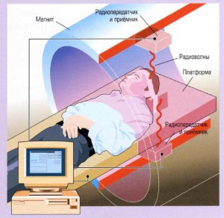
Наш организм на 60-80% состоит из H2O, и атомы водорода в формуле воды при действии мощного магнита начинают излучать волны. Они разные, потому что зависят от тканей, где расположены атомы, и отражают любое изменение в нашем теле. Помещённый в магнитное поле человек излучает эти волны, и зафиксированные показатели трансформируются в трёхцветное изображение.

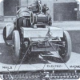
6. Какую опасность несли лошади для машин на заре развития автомобильного транспорта?
Когда автомобили только начинали колесить по дорогам, самой большой проблемой и опасностью для водителей были гвозди и другой металлический мусор, легко прокалывающий шины. Его основным источником были отвалившиеся подковы лошадей. Для сбора металла долгое время использовали специальные машины, снаряжённые большими электромагнитами, пока проблема с лошадьми не решилась сама собой.

7. Каким животным и для чего фермеры дают проглатывать магниты?
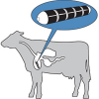
Коровы могут легко проглотить гвозди и проволоку, которые попадаются им на пастбищах или в плохо очищенных кормах. Эти острые предметы могут проколоть стенки желудка и вызвать воспаление или другие болезни внутренних органов животного. Для предотвращения таких случаев многие фермеры ещё в начале жизни коров подсовывают в их пищу небольшой магнит. Он попадает в рубец или сетку желудка и собирает металл, никак не мешая перевариванию другой пищи.

Приложение 2.

НУ И НУ !

В китайских летописях есть описания магнитных ворот, через которые не мог пройти недоброжелатель с оружием.
___
Существует рассказ о часовне Магомета с магнитным сводом, под которым парит железный сундук с прахом пророка. Однако европейским
путешественникам ни разу не удалось увидеть этой диковины.
___
Плиний писал, что александрийский архитектор Хинократ начал делать свод храма Арсинои из магнитного камня, для того чтобы железная фигура Арсинои висела в воздухе; этот замысел не был, повидимому, осуществлен.
Многие историки церкви утверждают, что в александрийском храме Сераписа статуя бога Солнца могла, к изумлению молящихся, взлететь к потолку, увлекаемая силой большого магнита.

___

На городской площади гватемальского городка Демокрасия стоит дюжина древних фигур, найденных при раскопках городища ольмеков. Эти скульптуры «Толстые мальчики» более трех тысяч лет назад были высечены из глыб магнитной породы.
Интересно, что магнитные силовые линии как бы выходят из живота «толстяков»!
Кроме «толстых мальчиков», древние ольмеки умели высекать фигуры морских черепах с намагниченной головой, связывая, вероятно, способность черепах находить правильный курс в открытом море.

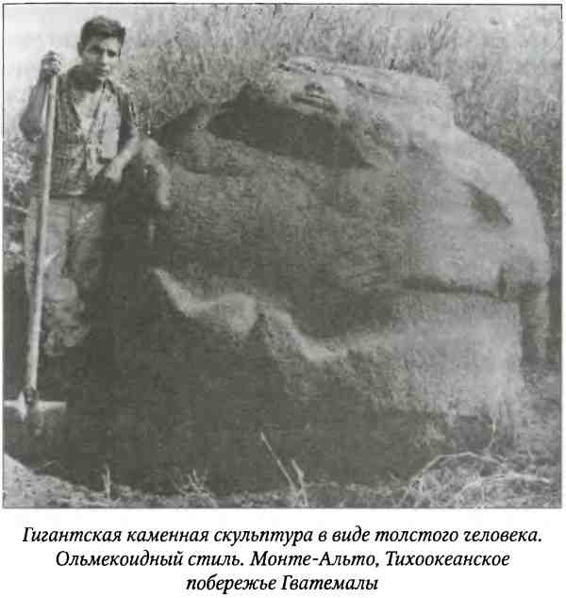

Приложение 3

Магнит детям не игрушка.

На стенде в хирургическом отделении хранится все, что было извлечено из… маленьких пациентов. В «коллекции» представлены монеты, замки, ключи, украшения… Страшнее всего батарейки и магниты.
“Особенно опасно, когда часть магнитов проходит в один отдел кишечника, а часть магнитов задерживается и попадает в другие отделы кишечника. Тогда кишечник с помощью магнитов придавливается друг к другу», — рассказал Виктор Шеин, заместитель главного врача по хирургии ДГКБ им. З. Башляевой, г. Москва. Пять-шесть часов — и ситуация может стать необратимой. В три года Дима чуть не погиб от перитонита — воспаления брюшины. Тогда он проглотил развивающие шарики. Мальчик провел неделю в реанимации. Теперь ребенку требуются регулярные обследования.
Вам кажется, что в доме нет опасных мелких предметов? А вы осмотрите, например, металлические ножки мебели. К ним может прилепиться магнит. Если ребенок проглотил мелкий предмет, немедленно вызывайте скорую и отправляйтесь в больницу. Не надо пытаться проталкивать пищей. Из пустого желудка инородное тело извлечь гораздо легче, чем из полного. Если магнит в желудке, его извлекут при помощи эндоскопа. Если проглоченное уйдет в кишечник или брюшную полость, спасет только операция. Как не допустить беды? Психологи говорят: детям постарше нужно не запрещать, а объяснять. Но за малышами остается только смотреть.
